**1. Introdução**

Dentro da atual conjuntura mercadológica mundial é normal ouvir-se falar em melhoria contínua, redução dos custos, aumento da capacidade produtiva, entre outros. De fato, a alta competitividade e a dificuldade em manter-se no mercado faz com que as empresas busquem estratégias e ferramentas que auxiliem no processo de tomada de decisões, e que possam gerar estratégias para o futuro da organização.

De acordo com o relatório de sobrevivência das empresas, elaborado pelo SEBRAE (2016), a taxa de mortalidade das empresas, nascidas em 2012, com até dois anos foi de 23,4%. Ainda segundo SEBRAE (2016), existem fatores que contribuem para a sobrevivência/mortalidade das empresas, sendo eles: tipo de ocupação do empresário, experiência no ramo, motivação para abrir o negócio, planejamento do negócio, gestão do negócio e capacidade dos donos em gestão empresarial.

Segundo Neto (2006), a classe das pequenas e médias empresas é a que se mostra mais despreparada para as imposições que o ambiente mercadológico exige, associando o despreparo gerencial e a falta de recursos como os principais fatores que conduzem ao insucesso empresarial.

Observa-se que, a capacidade em gerir o negócio, associada a outros fatores, são muito relevantes para o sucesso da empresa, pois significa que a gestão terá maior eficiência dos recursos, para que o processo ocorra da melhor maneira possível e esteja dentro do planejado. Diante disso, é imprescindível que as empresas visem compreender a realidade organizacional em que se encontram, identificando seus pontos fracos e fortes, e utilizem-se das ferramentas apropriadas para mensurar as suas oportunidades e possíveis melhorias no processo.

Uma técnica que visa a otimização dos sistemas de produção é a Teoria das Restrições, que, segundo Cox III et al. (2002), é uma abordagem que planeja e controla a produção e venda de produtos e serviços. Essa abordagem admite a importância da restrição (recurso limitado) nas saídas do sistema de produção. Considerando que os recursos das instituições são finitos, uma estratégia gerencial que potencialize as restrições do sistema, sejam elas materiais ou políticas, e que analise por uma perspectiva inovadora, a realidade da empresa, é de fundamental importância para aumentar os ganhos financeiros das organizações.

Outra ferramenta importante para nortear mudanças estratégicas é a simulação. Segundo Baterman et. al. (2013) trata-se da experimentação de um sistema real através de modelos visando a criação e simulação de fenômenos e a avaliação de seus impactos. É um modelo matemático, que procura se aproximar da realidade e nortear decisões futuras. As vantagens da simulação são várias, desde melhorar o entendimento do processo, investigando-o sem gastos com operações e sem riscos, estudar os efeitos de expansão e avaliar os requisitos, analisar diferentes modos de operação e utilização da planta, dentre outros (GARCIA, 2005).

Sabbadini et. al. (2006) realizaram um estudo sobre a aplicação da teoria das restrições (TOC) e da simulação na gestão da capacidade de atendimento em hospital de emergência e seu objetivo era avaliar o processo de cirurgias da instituição. Como resultado obteve-se uma redução no número de cirurgias de emergência e também um aumento de 16% na capacidade de atendimento do sistema. Este resultado aponta que a TOC e a simulação possuem bons resultados quando são associadas, demostra também a possibilidade de aplicação desta metodologia de pesquisa para setores diferentes do industrial, fator este, citado pelo autor.

Na cidade de Vitória da Conquista, segundo SEBRAE (2016) a taxa de sobrevivência de empresas foi de 74,5%, em 2012, indicando que, ainda existem muitas empresas que encerram suas atividades pouquíssimo tempo após a sua abertura. Diante disto o presente trabalho propõe um estudo de caso no processo de produção de urnas funerárias em uma fábrica localizada no interior da Bahia, através da teoria das Restrições associada à simulação computacional, visando o aumento da quantidade de urnas produzidas.

**2. Fundamentação teórica**

**2.1. Teoria das restrições**

A Teoria das Restrições (TOC - *Theory of Constraints*) consiste em um sistema de programação de produção criado a partir da análise e reestruturação das restrições encontradas na linha de produção. Fundamenta-se em uma sequência de passos a serem implementados na empresa, onde o planejamento, a execução e o controle são realizados através do Gerenciamento das Restrições (GR), baseando-se no pressuposto de que se deve atuar nas causas das restrições que impedem o sistema de alcançar sua principal meta, que é a maximização dos ganhos e da rentabilidade do sistema como um todo (APICS Dictionary) (COX III e SPENCER, 2002).

Restrição é qualquer elemento ou fator que impede que um sistema conquiste um nível melhor de desempenho no que diz respeito a sua meta. As restrições podem ser físicas, como por exemplo, um equipamento ou a falta de material, mas podem ser também de ordens gerencial, como procedimentos, políticas e normas. (APICS Dictionary) (COX III e SPENCER, 2002). Sullivan et al. (2007) complementam definindo recurso com restrição como qualquer recurso propenso a comprometer a produtividade da empresa se sua capacidade não for gerenciada com cuidado.

A metodologia de aplicação da TOC é o TPC (tambor-pulmão-corda), que consiste em cinco passos de focalização, e visam oferecer as regras para determinar de que forma qualquer operação deve ser gerenciada (SULLIVAN, 2013). Srikanth et. al. (2013) definem que a aplicação dos cinco passos prossegue da maneira a seguir:

* Identificar a restrição do sistema: a escolha do gargalo é o ponto central da elaboração da estratégia para toda a empresa;
* Decidir como explorar a restrição do sistema ao máximo;
* Subordinar todo o resto à restrição anterior;
* Elevar a restrição do sistema;
* Voltar ao primeiro passo, mas não permitir que a inércia se torne a restrição do sistema.

**2.2. Simulação computacional**

A simulação é uma ferramenta poderosa no desenvolvimento de processos mais eficientes, por conta da facilidade de construir modelos e reconfigurar sistemas em pouco tempo. A utilização de computadores, estatística e matemática para resolver problemas de negócios é uma realidade, e possui três objetivos: converter dados em informações significativas, apoiar o processo de tomada de decisão e criar sistemas computacionais úteis para usuários não técnicos. Diante disto, modelos computacionais são um conjunto de relações matemáticas e hipóteses lógicas, computacionalmente testadas, de forma a representar um sistema real de tomada de decisão (BATERMAN et al., 2013; LACHTERMACHER, 2007)

A construção de um modelo de simulação possui etapas e metodologias que são utilizadas para que a modelagem alcance o resultado esperado.

Durante a elaboração do modelo de simulação, os dados coletados estão sujeitos a fenômenos aleatórios (causas desconhecidas), e a modelagem deve ser capaz de representar esses fenômenos, de forma que a realidade seja melhor representada (CHWIF-MEDINA, 2009).

De Freitas Filho (2008) define passos na formulação de um estudo envolvendo modelagem e simulação: formulação de um modelo conceitual, coleta de microinformações e dados, tradução do modelo, verificação e validação, experimentação e interpretação e análise estatística dos dados.

**3. Metodologia**

O atual estudo trata-se de uma pesquisa científica aplicada, realizada através de estudo de caso, que visa a aplicação dos conhecimentos teóricos em uma indústria de urnas funerárias em Vitória da Conquista – BA com o intuito de melhorias nos indicadores de desempenho.

A pesquisa tem caráter exploratório, e com esse fim, foram realizados procedimentos para coleta e tratamento dos dados que abrangem: análise e mapeamento do processo produtivo, metodologia para determinação do produto de maior demanda, estudo dos tempos e métodos referente a esse produto com o intuito de identificar as restrições do sistema e a fim de coleta de dados para aplicação no software de Simulação Computacional, visando a análise de cenários.

Com relação aos procedimentos técnicos, a pesquisa se caracteriza como estudo de campo, pois todos os procedimentos ocorrem diretamente no local onde o estudo será realizado.

Foram realizadas visitas e entrevistas com três gestores da empresa, com o objetivo de coletar informações acerca do processo produtivo, tipos de produtos fabricados, metodologias utilizadas pela empresa para controle da produção, identificação do produto que possui maior demanda e seu impacto no faturamento da empresa, e a identificação, segundo a concepção dos gestores, da restrição do sistema. Esta etapa foi realizada no mês de fevereiro de 2018.

Após a identificação do produto que possui maior impacto financeiro para a empresa, foi realizado o mapeamento do processo produtivo deste item visando a compreensão de todas as etapas que compõem a fabricação.

Após isso verificou-se a restrição, facilmente identificada pelos altos estoques intermediários, sendo que, o segundo passo da Teoria das Restrições trata-se de um estudo sobre como explorar a restrição ao máximo, que nesta pesquisa foi realizada através da simulação computacional.

Na etapa de cronometragem, foi realizada uma pré-coleta de 10 ciclos de cada atividade e utilizou-se a equação de Peinado e Graeml (2007) para definir o tamanho da amostra para 98% de confiança. Após isso foi realizada a cronometragem da amostra definida pela equação anteriormente citada com o objetivo de obtenção dos dados a serem utilizados no software de Simulação Computacional *FLEXSIM* 3D, versão 7.5. Esta etapa foi realizada com o auxílio do cronômetro digital da marca Kikos, modelo CR60.

Após a coleta dos dados, os mesmos foram tratados conforme os passos da simulação e, posteriormente, com o auxílio do teste de Kolmogorov-Smirnov foi verificada a normalidade da distribuição.

A validação estatística do modelo e as replicações foram realizadas com o auxílio do *Sorftware Flexsim* e posteriormente foi utilizado o teste de Kleijnem (1995). Após isso foi avaliado os indicadores de desempenho, bem como formulada proposta de melhoria.

**4. Resultados**

Feita uma busca nos dados históricos da empresa, obteve-se o posicionamento de cada produto vendido e sua contribuição para o resultado financeiro da empresa. Os dados que se seguem são relacionados ao período de setembro de 2017 a janeiro de 2018.

Figura 1 - Produtos

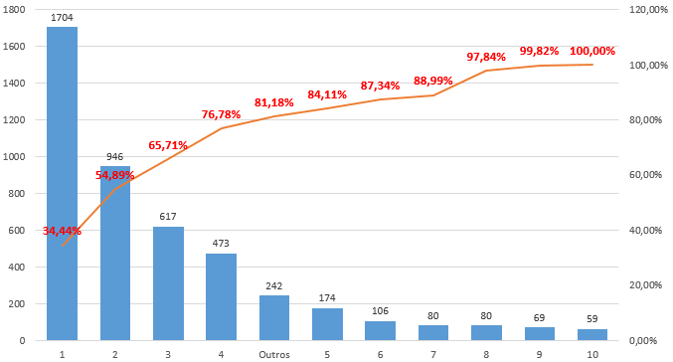Fonte: Autoria própria (2018)

A partir da coleta acima, posicionou-se a pesquisa para o produto 1, que corresponde 34,44% do faturamento da empresa.

Após a identificação do produto com maior demanda, foi feito o mapeamento do processo, com a utilização de fluxograma, conforme figuras que se seguem:

Figura 2 – Fluxograma de setores da urna modelo 1

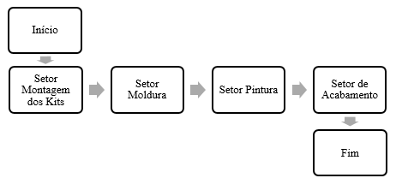  
Fonte: Autoria própria (2018)

Conforme figura 2, a fabricação da Urna Modelo 1 segue o roteiro citado abaixo:

1. No setor de montagem dos kits, a matéria-prima é retirada do estoque, é realizado o corte dos componentes da tampa e caixote, passagem da massa modeladora, corte angular, montagem das peças e lixamento para acabamento fino das peças.
2. No setor de moldura, as tampas recebem uma moldura de MDF. A preparação da moldura começa com a retirada do MDF do estoque, medição e modelagem das peças no MDF, corte, lixamento do MDF, colocação das travas do vidro nas molduras e aplicação da moldura na tampa.
3. No setor de pintura as peças previamente montadas são pintadas conforme ordem de produção.
4. No setor de acabamento as os caixotes pintados recebem alças e forro, as tampas pintadas recebem forro, vidro, acessórios. Após isso as urnas são emborcadas e embaladas para expedição.

Figura 3 – Fluxograma setor de acabamento

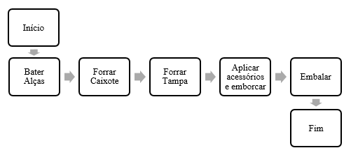  
Fonte: Autoria própria (2018)

Conforme figura 3, o acabamento da Urna Modelo 1 segue o roteiro citado abaixo:

1. Os caixotes pintados recebem a alça conforme etiqueta, com a utilização de um gabarito.
2. Os caixotes com alça são forrados com papel HD 60, TNT e renda.
3. As tampas são forradas com papel HD 20 e TNT e são colocados os vidros.
4. As tampas recebem os espelhos e chavetas referente ao modelo, e o caixote correspondente é afixado à tampa.
5. A urna completa previamente emborcada é embalada e estocada para expedição.

A identificação da restrição se baseia nos altos índices de estoque intermediários, e a escolha da restrição na empresa é fundamentada na figura 4:

Figura 4 – Estoque intermediário

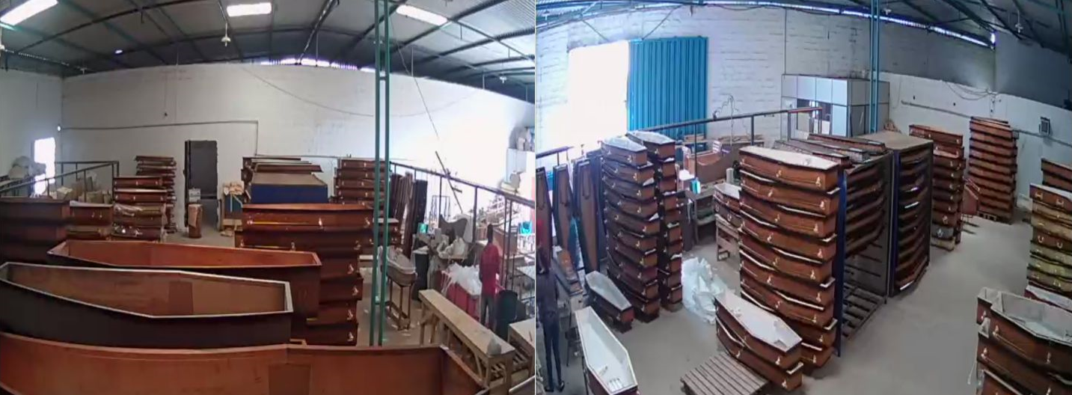  
Fonte: Autoria própria (2018)

Atualmente a empresa trabalha com ume meta de 50 urnas/dia. Na figura 4 é possível verificar o acúmulo de estoque no setor, sabendo-se que o setor não contempla a meta diária estabelecida pela gestão, necessitando-se sempre do desvio de mão-de-obra de outros setores para a concretização das urnas necessárias para expedição no prazo determinado. Esta restrição está em concordância com a apontada pelos gestores na entrevista.

Visando a confirmação do gargalo foi feita a análise do setor anterior ao setor supracitado, ou seja, o setor de pintura. Após serem feitas as cronometragens iniciais das estações de trabalho definiu-se o número mínimo de cronometragens, conforme tabela 1:

Tabela 1 – Cronometragens necessárias

|  |  |
| --- | --- |
| Estação de Trabalho | Quantidade de Cronometragens |
| 1- Pintura | 63 |
| 2- Alças | 62 |
| 3- Forro do Caixote | 50 |
| 4- Forro da Tampa | 148 |
| 5- Acessórios e Emborque | 156 |
| 6- Embalagem | 139 |

Fonte: Autoria própria (2018)

A partir das cronometragens iniciais foi possível nortear a quantidades de cronometragens mínimas para cada estação de trabalho, com um erro previamente estabelecido. Com o intuito de tornar acessíveis e compreensíveis todas as informações contidas nos dados coletados, bem como a minimização de falhas no modelo, foi realizado o tratamento dos dados, que abrangeu a plotagem do gráfico *Boxplot* (gráfico de caixa) para retirada dos *outliers* e o cálculo das medidas de dispersão (análise de correlação).

Após a retirada os *outliers* da amostra, foram elaborados gráficos de dispersão com o auxílio da ferramenta Microsoft Office Excel 2013, com o objetivo de analisar se há correlação entre os valores.

Figura 5 – Análise de correlação

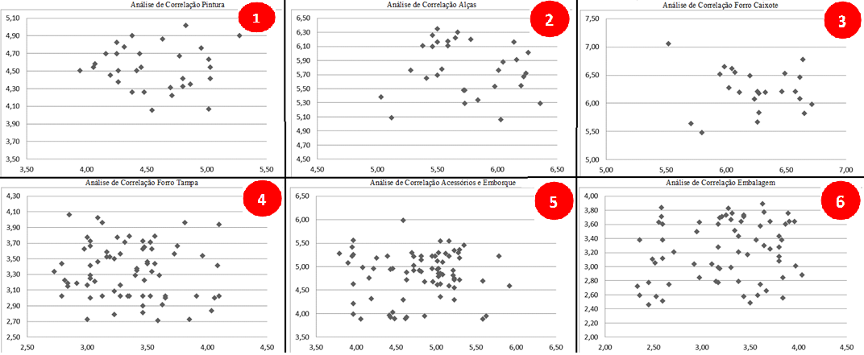  
Fonte: Autoria própria (2018)

A figura 5 demonstra a análise de correlação das amostras 1 a 6, que apresentaram coeficiente de correlação de 0,03, 0,1, 0,1, 0,07, 0,04 e 0,22, respectivamente, onde foi possível verificar a correlação foi desprezível e por isso os dados podem ser utilizados para formulação de um modelo de simulação.

Com a utilização do teste de Kolmogorov-Smirnov verificou-se que todos os processos aderem à curva normal, e com a identificação da distribuição de probabilidade foi possível criar uma modelagem computacional do processo estudado, conforme figura 6:

Figura 6 – Modelagem e simulação do modelo produtivo real

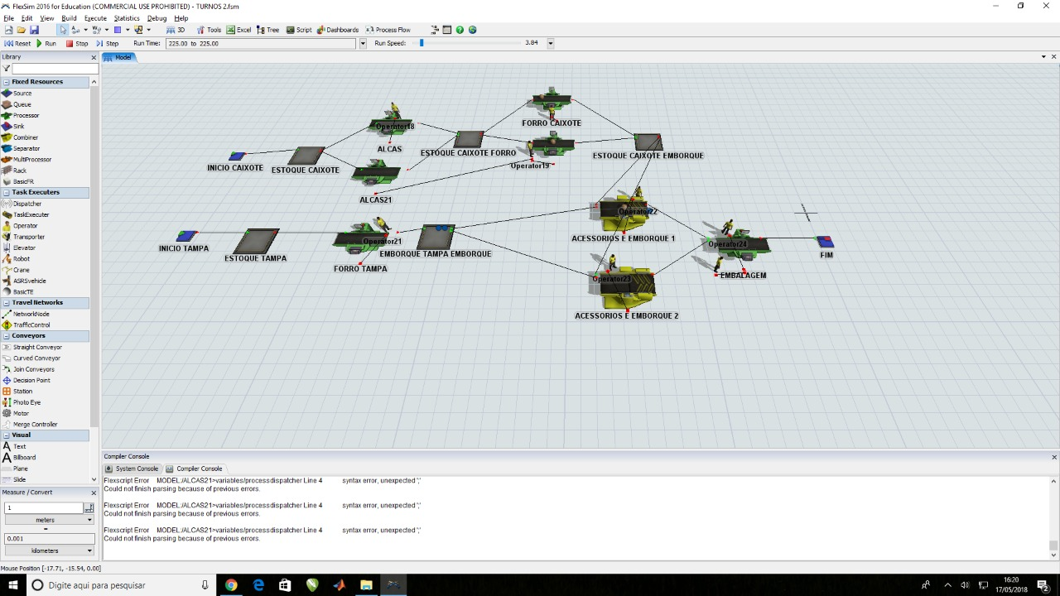  
Fonte: Autoria própria (2018)

O processo inicia-se com o estoque disponibilizado no dia anterior pelo setor de pintura, que atualmente, trata-se de 50 tampas e caixotes. O processo desenvolve-se no decorrer de um dia de trabalho e dispõe de 4 operadores. Durante o turno da manhã um operador A, com um tempo médio de 5,77 minutos por caixote, dedica-se a bater as alças. Outro operador B, com um tempo médio de 6,25 minutos, trabalha no forro do caixote que encontra-se com as alças batidas e um terceiro operador C trabalha forrando as tampas e aplicando os vidros, com um tempo médio de 3,35 minutos por tampa. O quarto operador D trabalha auxiliando os operadores 1 e 2 nas duas tarefas, dando preferência a bater as alças e depois forrar os caixotes, com os mesmos tempos médios.

No turno vespertino, os mesmos operadores desenvolvem as demais atividades do setor, sendo elas a aplicação dos acessórios (chavetas e espelhos) e o emborque. Os operadores A e B trabalham na aplicação de acessórios e emborque das urnas, em estações separadas, com um tempo médio de 4,82 minutos por urna, enquanto os operadores C e D trabalham juntos na embalagem das urnas, com um tempo médio de 3,25 minutos por urna.

Posteriormente, foi realizada a validação pelo método estatístico, com um comparativo entre as saídas do modelo real durante 10 dias e 10 simulações realizadas.

O cálculo de validação foi efetuado por meio da aplicação proposta por Devore (2000) e em posse desses dados é possível validar o modelo estatisticamente, utilizando-se o teste de Kleijnen (1995), onde, foi possível a identificação do intervalo de [-0,87; 1,67].

Como o teste apresentou como resultado o intervalo de -0,87 < μ < 1,67 e o valor 0 (zero) se encontra presente no intervalo, pode-se afirmar que o modelo é válido pela estatística com 95% de confiança, ou seja, o modelo se comporta como o real.

**4.1. Proposta de otimização da restrição**

Visando o aumento da capacidade produtiva a proposta de otimização da restrição visou o aumento do fluxo de produtos dentro do setor. Diante das observações realizadas na empresa verificou-se que os operadores não possuem estação de trabalho fixa, e que nenhum deles responde pelas metas da equipe.

Diante disto, a proposta visa a determinação de pontos de trabalho fixos, com um processo que seja contínuo e que todas as estações estejam em operação durante todo o tempo de trabalho, e, para este fim seria necessário a contratação de dois colaboradores. O modelo computacional com as modificações propostas é apresentado na figura 7:

Figura 7 – Modelagem e simulação do modelo produtivo otimizado

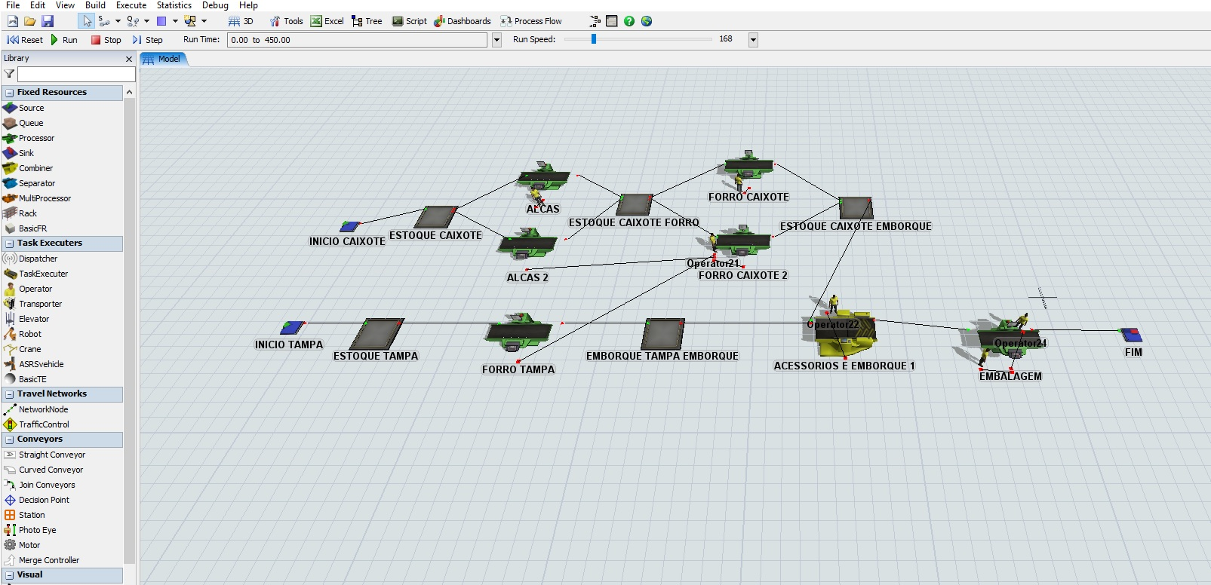  
Fonte: Autoria própria (2018)

O processo inicia-se com o estoque otimizado do setor de pintura, ou seja 80 urnas. O processo desenvolve-se no decorrer de um dia de trabalho e dispõe de 6 operadores. Durante todo o dia o primeiro operador A, com um tempo médio de 5,77 minutos por caixote, dedica-se a bater as alças. Outro operador B, com um tempo médio de 6,25 minutos, trabalha no forro do caixote que encontra-se com as alças batidas, um terceiro operador C trabalha forrando as tampas e aplicando os vidros, com um tempo médio de 3,35 minutos por tampa, um quarto D operador trabalha na aplicação de acessórios e emborque das urnas, com um tempo médio de 4,82 minutos por urna, enquanto os dois operadores restantes (E e F) trabalham juntos na embalagem das urnas, com um tempo médio de 3,25 minutos por urna. Como o forro da tampa é um processo muito rápido em comparativo com o forro do caixote, o terceiro operador após finalizar o forro das tampas dedica-se preferencialmente ao forro do caixote, ou a bater alças.

**4.2. Comparativo entre o modelo real e o modelo simulado**

Esta etapa apresentará a comparação realizada entre os resultados gerados pelas simulações do modelo real e do modelo otimizado. O objetivo foi apresentar um intervalo com precisão menor ou igual a 0,05, mesmo nível de significância utilizado anteriormente. Foram feitas 10 replicações visando o cálculo com nível de confiança 95%.

Quadro 1 – Cronometragens necessárias

|  |  |
| --- | --- |
| Estação de Trabalho | Quantidade de Cronometragens |
| Pintura | 63 |
| Alças | 62 |
| Forro do Caixote | 50 |
| Forro da Tampa | 148 |
| Acessórios e Emborque | 156 |
| Embalagem | 139 |

Fonte: Autoria própria (2018)

Utilizando-se novamente da equação de Denove (2000), obteve-se os limites para o intervalo com 95% de confiança entre [45,91;46,89]. Considerando que a precisão desejada era de 0,05 e o valor encontrado encontra-se abaixo do desejado, pode-se dizer que o intervalo já possui uma estimativa confiável.

Utilizando-se mais uma vez da equação de Denove (2000) obteve-se que no modelo otimizado os limites para o intervalo com 95% de confiança serão [75,61;77,71]. Desta forma, conclui-se que o modelo possui uma estimativa precisa e que não é necessário fazer novas replicações.

**5. Considerações finais**

Analisando os resultados obtidos na simulação dos dois cenários, observa-se um impacto considerável sobre a produtividade do setor. Sabe-se que a meta diária de 50 urnas/dia, estipuladas pela empresa que não são concretizadas, fator este comprovado pela cronometragem e simulação realizada, atuando no modelo real com uma média de 46 urnas/dia em média, enquanto, no modelo otimizado a empresa produzirá, em média 76 urnas/dia, ou seja, o novo arranjo proporcionaria um aumento de 30 urnas/dia, um aumento de cerca de 65% na produtividade.

A urna do referido modelo possui um valor médio de venda R$215,18. Sabendo-se que há demanda para o produto em questão, avaliando os impactos financeiros das alterações e considerando apenas o modelo em questão, a potencialização da restrição aumentaria a produção em cerca de 600 urnas por mês, que resultaria em um aumento da receita da empresa em aproximadamente R$1.600.000,00 por ano. Diante da atual margem de lucratividade adotada pela empresa, a saber, 15%, tais mudanças proporcionariam um ganho extra de cerca de R$232.000,00 por ano.

Avaliando os custos adicionais gerados pela contratação de nova mão-de-obra, e correlacionando com os impactos na produção com tais alterações, sabe-se que, com média salarial de R$1.200,00 somado com encargos sociais, o adicional gasto corresponde a 2,61% do aumento da receita anteriormente citado, valor este já previsto no preço de venda.

Como sugestão para trabalhos futuros, tem-se a elevação da restrição através do modelo otimizado proposto nesta metodologia e subordinação dos demais setores à esta mudança. Após isso voltar à etapa inicial e verificar a existência de novos gargalos e possíveis melhorias na produção.

**REFERÊNCIAS**

BATEMAN, R. et. al. **Simulação de sistemas: aprimorando processos de logística, serviços e manufatura**. Rio de Janeiro: Elsevier, 2013.

CHWIF, L., & MEDINA, A. C. **Modelagem e Simulação de Eventos Discretos: Teoria & Aplicações.** Rio de Janeiro: Elsevier, 2009.

COX III, J.F. & SPENCER, M. S. **Manual da Teoria das Restrições**. Porto Alegre: Bookman, 2002.

COX III, James F.; SCHLEIER, John G. **Handbook da teoria das restrições**. Bookman Editora, 2013.

DE FREITAS FILHO, Paulo José. **Introdução à modelagem e simulação de sistemas: com aplicações em Arena**. Visual Books, 2001.

DEVORE, J. **Probability and statistics for engineering and the sciences**. 5. ed. Pacific Grove: Duxbury Press, 2000.

GARCIA, Claudio. **Modelagem e Simulação de Processos Industriais e de Sistemas Eletromecânicos**. Vol. 1. Edusp, 2005.

KLEIJNEN, J. P. C. **Verification and validation of simulation models. European Journal of Operational Research**, v. 82, n. 1, p. 145 – 162, 1995.

LACHTERMACHER, Gerson. **Pesquisa Operacional na tomada de decisões**. 4ª ed. Rio de Janeiro: Elsevier, 2007.

NETO, Alfredo I; JUNIOR, I. C. **Classificação das principais dificuldades enfrentadas pelas pequenas e médias empresas (PMEs)**. 2006.

PEINADO, Jurandir; REIS GRAEML, Alexandre. **Administração da Produção: Operações Industriais e de Serviços**. 1. Ed. Curitiba: UnicenP,2007.

SABBADINI, Francisco Santos; GONÇALVES, Antônio Augusto; DE OLIVEIRA, Mário Jorge Ferreira. **A aplicação da teoria das restrições (toc) e da simulação na gestão da capacidade de atendimento em hospital de emergência**. Revista Produção Online, v. 6, n. 3, 2006.

SEBRAE – SERVIÇO BRASILEIRO DE APOIO ÀS MICRO E PEQUENAS EMPRESAS. **Sobrevivência das empresas no Brasil**. Brasília: Sebrae, 2016. Disponível em: <https://m.sebrae.com.br/Sebrae/Portal%20Sebrae/Anexos/sobrevivencia-das-empresas-no-brasil-102016.pdf>.

SRIKANTH, Mokshagundam. TPC, gerenciamento de pulmões e classificação de fluxo VATI. In: COX III, James F.; SCHLEIER, John G. **Handbook da teoria das restrições**. Bookman Editora, 2013.

SULLIVAN, T. T.; REID, R. A. e CARTIER, B. The TOCICO Dictionary. **Organização Científica de Certificação em Teoria das Restrições**, 2007. Disponível online em <http://www.tocico.org/?page=dictionary>.